Identidade Brasil – Recuperação e preservação de acervos 2025

CHAMADA PÚBLICA MCTI/FINEP/FNDCT/IDENTIDADE BRASIL – RECUPERAÇÃO E PRESERVAÇÃO DE ACERVOS 2025
Formulário de Apresentação de Proposta - FAP

24.134.488/0001-08 - UNIVERSIDADE FEDERAL DE PERNAMBUCO
Teste - Acervos 2025
Chamada Acervos 2025

Dados Gerais da Proposta

INSTITUIÇÕES PARTICIPANTES
Instituição proponente do projeto: | CNPJ: 11.735.586/0001-59  Razão Social: Fundação de Apoio ao Desenvolvimento da UFPE - Fade UFPE
Instituição executora do projeto: | CNPJ: 24.134.488/0001-08  Razão Social: UNIVERSIDADE FEDERAL DE PERNAMBUCO

DADOS GERAIS DO PROJETO
Título do projeto: (máximo de 150 caracteres com espaços) | Teste - Acervos 2025
Sigla do projeto: | Acervos_2025
Coordenador geral do projeto: | CPF: XXX.XXX.XXX-XX
Coordenador geral do projeto: | NOME: Pedro Valadão Carelli
Prazo de execução (em meses): | 36

Descreva abaixo a situação atual e o que se busca solucionar com o projeto.
Descrição e justificativa do projeto (+/- 10.000 caracteres com espaços):

Descreva abaixo o objetivo do projeto.
Objetivo do projeto (+/- 10.000 caracteres com espaços):

Descreva abaixo o que se pretende alcançar ao final do período de execução do projeto.
Resumo publicável (+/- 10.000 caracteres com espaços):

SUBPROJETOS

Informe quais os subprojetos que comporão a proposta, indicando os títulos e selecionando os coordenadores responsáveis.
Importante: Os coordenadores dos subprojetos devem estar cadastrados na Finep.

Identificação dos subprojetos:
+Novo | Nº | Sigla | Título do subprojeto | Coordenador
 | 1 | Acervos_2025 | Acervos_2025 | Pedro Valadão Carelli
 | 2
 | 3
 | 4
 | 5

Imagem:

ANEXOS
Na tabela abaixo, faça upload dos arquivos referentes à proposta como um todo.
Se for necessário enviar mais de um documento para um mesmo tipo de anexo, os documentos podem ser agrupados num arquivo compactado (ZIP).

+Novo | Tipo do anexo | Nome do documento | Anexo:
 | Documentos Necessários pra avaliação da proposta - Cópia do PDI ou documentação similar, da instituição executora.
 | Outros.

Imagem:
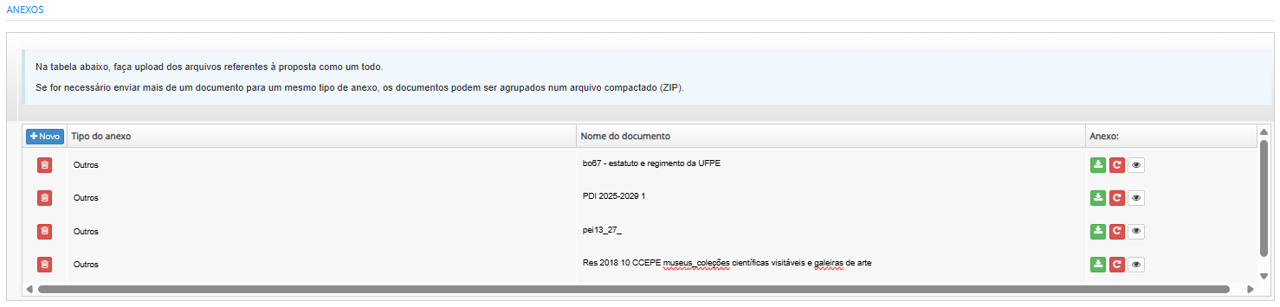
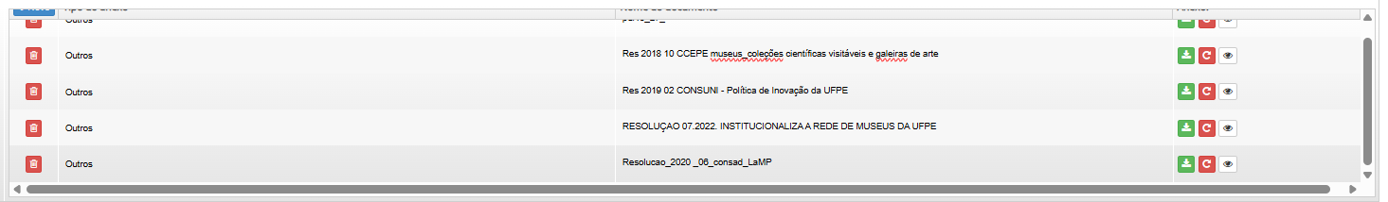

Dados gerais do projeto/subprojeto e equipe científica
Dados Gerais
Dados Gerais do Projeto/Subprojeto
Título (máximo de 100 caracteres com espaços):
Acervos_2025

Sigla (máximo de 12 caracteres com espaços):
Acervos_2025

Área geográfica:
Estado: | PE
Município: | RECIFE
Linha Temática: | - ACERVOS CIENTÍFICOS  - OU  - ACERVOS HISTÓRICOS E CULTURAIS

Descreva abaixo a situação atual e o que se busca solucionar com o subprojeto.
Descrição da situação atual (máximo: 10.000 caracteres com espaços):

Descreva abaixo o objetivo central do projeto/subprojeto.
Objetivo (máximo: 10.000 caracteres com espaços):

Descreva abaixo o que se pretende alcançar ao final do período de execução do projeto/subprojeto.
Resultados esperados (máximo: 10.000 caracteres com espaços):

Com base na tabela de Áreas do Conhecimento do Conselho Nacional de Desenvolvimento Científico e Tecnológico (CNPq), informe a especialidade predominante do subprojeto.
A tabela está disponível aqui.
https://lattes.cnpq.br/documents/11871/24930/TabeladeAreasdoConhecimento.pdf

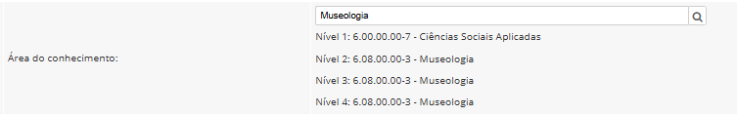

Palavras-chave
Ao menos uma palavra chave (50 caracteres):
+Novo | Descrição
 | MUSEOLOGIA
 | ACERVOS
 | COLEÇÕES

Campos específicos
CAMPOS ESPECÍFICOS
Perguntas:
Mérito dos acervos e das coleções visitáveis custodiados para o contexto da Chamada Pública MCTI/FINEP/FNDCT/Identidade Brasil. (máximo: 10.000 caracteres com espaços)

Descrição dos acervos institucionalizados que serão recuperados e difundidos com métricas objetivas: área, cronologia, escopo, interesse científico, histórico e cultural, itens de destaque, pessoas retratadas, quantidade, tamanho, titular da custódia, e outras informações relevantes. (máximo: 10.000 caracteres com espaços)

Mérito e relevância da ICT para o contexto da Estratégia Nacional de Ciência, Tecnologia & Inovação. (máximo: 10.000 caracteres com espaços)

Aderência da infraestrutura física e tecnológica solicitada para que a instituição se adeque à Estratégia Nacional de CT&I e à preservação de acervos científicos, históricos e culturais. (máximo: 10.000 caracteres com espaços)

Resultados e impactos esperados na preservação e recuperação de acervos científicos, históricos e culturais e em atividades de pesquisa e extensão. (máximo: 10.000 caracteres com espaços)

Estratégias de promoção de acesso físico e digital dos acervos nos âmbitos local, regional e nacional em consonância com o programa Nacional de Popularização da Ciência – Pop Ciência (Decreto 11.754/2023) a serem desenvolvidas. (máximo: 10.000 caracteres com espaços)

As regras de acesso e sua divulgação pública, indicando os critérios de visita, agendamento e visualização dos acervos e divulgação nas mídias digitais a serem desenvolvidos. (máximo: 10.000 caracteres com espaços)

As políticas de acessibilidade ao acervo e às instituições de guarda, com descrição dos recursos e das adaptações física e tecnológicas aplicadas aos diversos espaços para o uso das pessoas com deficiências a serem disponibilizados. (máximo: 10.000 caracteres com espaços)

Instrumentos de pesquisa físicos e/ou digitais a serem produzidos com a proposta de infraestrutura e de serviços, como guias, inventários, catálogos, índices, entre outros, ou, quando pertinente, da disponibilização dos dados dos acervos na plataforma Brasiliana Museus do Instituto Brasileiro de Museus (IBRAM), seguindo seus padrões e normativos técnicos de catalogação e documentação. (máximo: 10.000 caracteres com espaços)

Capacitação institucional e infraestrutura tecnológica da ICT para práticas gerais para armazenamento, segurança e preservação dos representantes digitais dos acervos e para a formação de um repositório digital confiável a serem utilizados. (máximo: 10.000 caracteres com espaços)

Se necessário, anexar abaixo documentos que apresentem informações adicionais ao que foi informado nos demais campos desta seção.

Anexos adicionais: (opcional)
+Adicionar

Equipe Científica
EQUIPE CIENTÍFICA BENEFICIADA
Indique os principais pesquisadores e membros da equipe que atuarão no projeto/subprojeto.
Conforme critérios do edital, qualificação e competência da equipe podem ser consideradas na etapa de avaliação de mérito.
O coordenador do projeto/subprojeto deve ser obrigatoriamente incluído.

Membros da equipe:
Nome completo:
CPF:
Sexo:
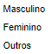
Função no subprojeto:
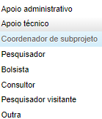
Vínculo institucional:
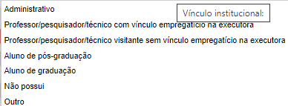
Máxima formação:
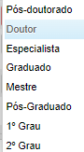
Tempo de dedicação (h/semana):
Área de especialização:
Link do currículo Lattes:
+Adicionar
Remover

RESUMO DA EQUIPE
Este item tem o objetivo de captar informações sobre a equipe que normalmente não estão refletidas em bases estruturadas como o CV Lattes e/ou não estão refletidas em indicadores quantitativos. Isto permite que o coordenador do projeto/subprojeto apresente e enfatize qualidades da equipe que podem ser importantes para sua avaliação. Leve em conta que ao preencher o campo sua informação será avaliada e deverá compor o cálculo final do mérito da equipe. Caso o campo seja deixado em branco ele não será considerado na avaliação.

Informações qualitativas sobre a equipe científica: (máximo: 10.000 caracteres com espaços)

Metas e cronograma físico
Infraestrutura
INFRAESTRUTURA DE PESQUISA

DeDescreva a infraestrutura existente relativa ao projeto/subprojeto: (máximo: 10.000 caracteres com espaços)

Liste os laboratórios e/ou equipamentos cadastrados na Plataforma Nacional de Infraestrutura e Pesquisa MCTI (PNIPE) relacionados ao projeto/subprojeto, se aplicável ao edital para o qual a proposta em preenchimento será enviada.
+Novo | Nome | Link da infraestrutura na plataforma

Descreva a infraestrutura de pesquisa solicitada para o subprojeto, informando as sinergias com a infraestrutura de pesquisa existente: (máximo: 10.000 caracteres com espaços)

UTILIZAÇÃO DA INFRAESTRUTURA DE PESQUISA
Utilização da infraestrutura de pesquisa destacando o caráter multiusuário, quando for o caso.

Informe os quantitativos das principais unidades (departamentos/institutos/faculdades/escolas) da instituição executora envolvidas na utilização da infraestrutura de pesquisa existente e indique o número estimado de pesquisadores atualmente beneficiados:
Número de unidades: |  | Número de pesquisadores:

Informe os quantitativos das principais instituições (além da instituição executora) envolvidas na utilização da infraestrutura de pesquisa existente e indique o número estimado de pesquisadores beneficiados:
Número de instituições: |  | Número de pesquisadores:

Informe os principais PROGRAMAS DE PÓS-GRADUAÇÃO da instituição executora e de outras Instituições que são diretamente beneficiados pela infraestrutura de pesquisa existente (máximo de 20):
Programas de pós-graduação diretamente beneficiados:
+Novo | Instituição | Nome do programa | Nível de pós-graduação | Nota da avaliação da CAPES - mais recente

Informe a perspectiva de aumento do uso multiusuário da infraestrutura de pesquisa, abordando os programas e unidades internas e externas à instituição executora, beneficiados com o apoio ao subprojeto: (máximo: 10.000 caracteres com espaços)

GESTÃO DO USO DA INFRAESTRUTURA DE PESQUISA
Responda às questões e descreva a situação atual referente aos mecanismos de gestão adotados visando o uso multiusuário da infraestrutura de pesquisa afetada pelo subprojeto.

Existe no site da instituição executora página relacionada à infraestrutura de pesquisa existente?

( ) Sim | ( ) Não | ( ) Não se aplica
Obs.: se sim, informar o link.

Há regras definidas para agendamento, controle de acesso e uso da infraestrutura de pesquisa existente na instituição?

( ) Sim | ( ) Não | ( ) Não se aplica
Obs.: se está disponível em site, informar o link.
Obs.2: se em documento, anexar.

Há disponibilidade de agendamento on-line para uso do equipamento / infraestrutura?

( ) Sim | ( ) Não | ( ) Não se aplica
Obs.: se está disponível em site, informar o link.

Há Comitê Gestor relacionado à utilização multiusuária da infraestrutura de pesquisa existente na instituição?

( ) Sim | ( ) Não | ( ) Não se aplica
Obs.: se está disponível em site, informar o link.
Obs.2: se em documento, anexar.

Há Comitê de Usuários da infraestrutura de pesquisa existente na instituição?

( ) Sim | ( ) Não | ( ) Não se aplica
Obs.: se está disponível em site, informar o link.
Obs.2: se em documento, anexar.

Outras informações adicionais relevantes sobre a utilização multiusuária da infraestrutura de pesquisa: (opcional, máximo: 10.000 caracteres com espaços)

Cronograma e marcos de acompanhamento
CRONOGRAMA DE EXECUÇÃO
Informe as metas que farão parte do cronograma físico:
+Novo | Meta (máximo: 250 caracteres com espaços)

Imagem:

Orientações para preenchimento:
- Para criar uma nova atividade, clique no botão + em azul.
- Para remover uma atividade, clique no botão de lixeira.
- Dê um duplo clique no sinal + que se encontra ao lado de cada meta para abrir as respectivas atividades.
- Dê um duplo clique sobre cada atividade para poder ajustar o seu período (meses) e seu progresso (percentual de execução), caso necessário. Também é possível ajustar o período posicionando o cursor e movendo a barra de início ou de fim. Da mesma forma, abaixo de cada atividade existe uma seta que, ao ser movida, altera o progresso da atividade.
- As metas são apresentadas na cor verde, enquanto que as atividades estão na cor azul.
1.Meta  1.1.Atividade  1.1.1.Indicador de Execução | Início | Fim | Duração

Imagem:
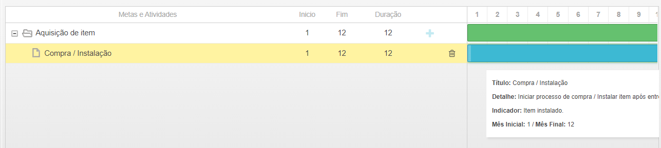

Relação de Itens
ORIENTAÇÕES DE PREENCHIMENTO
Preencher a relação de itens tendo atenção aos itens apoiados na chamada (notar, por exemplo, rubricas apoiáveis, limites de apoio a determinados itens, etc). Recomenda-se, sempre que possível, respeitando as regras da chamada, agrupar itens de um mesmo tipo para cadastrá-los nas tabelas de rubricas. Por exemplo: um equipamento e seus acessórios, caso façam parte de um único orçamento/proforma, devem preferencialmente ser lançados como um único item.

TAXAS DE CÂMBIO UTILIZADAS
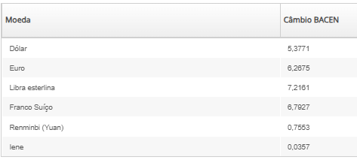

DESPESAS DE CAPITAL

Rubrica: Equipamentos e Materiais Permanentes Nacionais
Itens:
+Novo | Descrição (máximo de 250 caracteres com espaços) | Qtde | Valor unitário (R$) | Valor total (R$) | Fonte | Destinação
 |  |  |  |  | FINEP | UFPE

Apresente justificativa que demonstra a viabilidade e o uso dos itens solicitados: (máximo: 1.000 caracteres com espaços)

Rubrica: Equipamentos e Materiais Permanentes Importados
Itens:
+Novo | Descrição (máximo de 250 caracteres com espaços) | Qtde | Moeda estrangeira | Val. unit. moeda estrangeira (xx$) | Valor unitário (R$) | Valor total (R$) | Fonte | Destinação
 |  |  |  |  |  |  | FINEP | UFPE

Apresente justificativa que demonstra a viabilidade e o uso dos itens solicitados: (máximo: 1.000 caracteres com espaços)

Rubrica: Obras e Instalações
Itens:
+Novo | Tipo | Descrição da obra (máximo de 250 caracteres com espaços) | Valor total da obra (R$) | Fonte | Destinação
 | Isoladas e sem complexidade técnica |  |  | FINEP | UFPE

Apresente justificativa que demonstra a viabilidade e o uso dos itens solicitados: (máximo: 1.000 caracteres com espaços)

DESPESAS CORRENTES
Rubrica: Pagamento de Pessoal
Itens:
+Novo | Descrição (máximo de 250 caracteres com espaços) | Período | Qtde | Valor Unitário (R$) | Valor Total (R$) | Fonte | Destinação
 |  |  |  |  |  | FINEP | UFPE

Apresente justificativa que demonstra a viabilidade e o uso dos itens solicitados: (máximo: 1.000 caracteres com espaços)

Rubrica: Material de Consumo Nacional

Atenção: Não se esqueça de agrupar itens de um mesmo tipo para cadastrá-los na tabela abaixo
Itens:
+Novo | Tipo | Descrição (máximo de 250 caracteres com espaços) | Qtde | Valor unitário (R$) | Valor total (R$) | Fonte | Destinação
Peças de reposição
Outros

Apresente justificativa que demonstra a viabilidade e o uso dos itens solicitados: (máximo: 1.000 caracteres com espaços)

Rubrica: Material de Consumo Importado
Com relação à documentação necessária para Material de Consumo Importado, consulte as exigências na chamada.

Atenção: Não se esqueça de agrupar itens de um mesmo tipo para cadastrá-los na tabela abaixo

Itens:
+Novo | Tipo | Descrição (máximo de 250 caracteres com espaços) | Qtde | Moeda estrangeira | Val. unit. moeda estrangeira (xx$) | Valor unitário (R$) | Valor total (R$) | Fonte | Destinação
 | Peças de reposição  Outros |  |  |  |  |  |  | FINEP | UFPE

Apresente justificativa que demonstra a viabilidade e o uso dos itens solicitados: (máximo: 1.000 caracteres com espaços)

OUTROS SERVIÇOS DE TERCEIROS - PESSOA JURÍDICA (OSTPJ)
Com relação à documentação necessária para OSTPJ, consulte as exigências na chamada.
Há previsão de gastos com despesas acessórias de importação?
(x) Sim / Não

Rubrica: Despesas Acessórias de Importação
Despesas Acessórias de Importação - Fonte Finep
Limite: 20% da soma dos itens a serem importados.
Valor total:

Explique de forma sucinta as despesas acessórias de importação solicitadas: (máximo: 1.000 caracteres com espaços)

Rubrica: Outros Serviços

Atenção: Não se esqueça de agrupar itens de um mesmo tipo para cadastrá-los na tabela abaixo.
Itens:
+Novo | Tipo | Descrição (máximo de 250 caracteres com espaços) | Período | Qtde | Valor unitário (R$) | Valor total (R$) | Fonte | Destinação
 | Pequenas Adaptações (Pequeno porte, Isoladas e sem complexidade técnica)  Manutenção  Confecção de projeto básico ou executivo  Outros |  |  |  |  |  | FINEP | UFPE

Apresente justificativa que demonstra a viabilidade e o uso dos itens solicitados: (máximo: 1.000 caracteres com espaços)

Há previsão de gastos com Despesa Operacional e Administrativa (DOA)?
(X ) Sim / ( ) Não
Rubrica: DOA (Despesa Operacional e Administrativa)
Valor de DOA:

O valor total para gastos com DOA é de 5,00% do valor total do subprojeto.
O item de DOA será destinado à proponente para cobertura de despesas operacionais e administrativas, de caráter indivisível, respaldadas na Lei nº 10.973/04, denominada "Lei da Inovação".

INFORMAÇÕES ADICIONAIS SOBRE O ORÇAMENTO
Explique os pontos adicionais que considerar relevantes para auxiliar a análise do orçamento pela Finep. (máximo: 3.000 caracteres com espaços)

EXPORTAÇÃO DA RELAÇÃO DE ITENS
() Exportar para excel

Orçamento consolidado e exigências documentais

Orçamento Consolidado
RUBRICAS POR PARTICIPANTE

Imagem:

ORÇAMENTO CONSOLIDADO POR RUBRICA
Imagem:
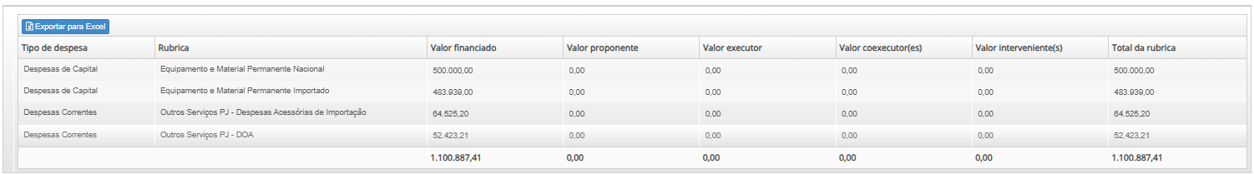

ORÇAMENTO CONSOLIDADO POR PARTICIPANTE

Imagem:
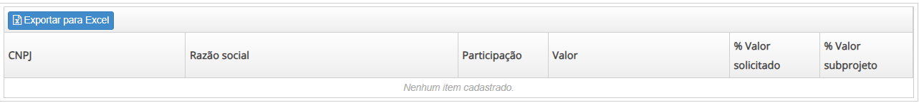

Exigências Documentais
EXIGÊNCIAS DOCUMENTAIS
Informe a existência de alguma das exigências legais abaixo listadas que seja relevante para a execução do projeto/subprojeto ou para as pesquisas que venham a ser realizadas.
( ) Licenciamento ambiental emitido por órgão competente
( ) Certificado de Qualidade em Biossegurança (CQB) - para projetos com atividades que envolvam Organismos Geneticamente Modificados – OGM e seus derivados
( ) Autorização do Conselho de Gestão do Patrimônio Genético (CGEN) - para projetos que impliquem no acesso ao patrimônio genético e conhecimento tradicional
( ) Parecer do Comitê de Ética em Pesquisa (CEP) - para projetos com previsão de realização de pesquisas clínicas
( ) Registro na Comissão Nacional de Energia Nuclear - CNEN das instituições responsáveis pela execução das pesquisas - para projetos que contemplem a utilização ou aquisição de radioisótopos
( ) Credenciamento Institucional para Atividades com Animais em Ensino ou Pesquisa - para projetos que tenham atividades utilizando animais em ensino ou pesquisa
( x ) O subprojeto não prevê a realização de nenhuma atividade que demande documentos para fins de atendimento das exigências legais acima listadas.

Imagem:
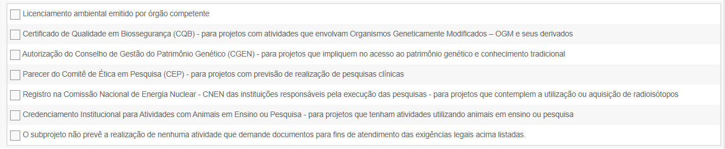

Informe a existência de outras exigências que não tenham sido listadas anteriormente e sejam relevantes para a execução do projeto/subprojeto ou para as pesquisas que venham a ser realizadas.
Outras exigências cabíveis:
+Novo | Exigências (máximo: 250 caracteres com espaços) | Anexar documento:

Anexos
Anexos de Itens de Rubricas
Se for necessário enviar mais de um documento para cumprir a exigência do mesmo tipo de anexo, agrupe-os num arquivo compactado (ZIP).

Anexe todos os arquivos necessários para os itens de rubrica:
Item | Tipo do anexo | Anexo:
Equipamento e Material Permanente Nacional — xxxxx | Orçamento | 
Equipamento e Material Permanente Importado — xxxxx | Proforma
Obras e Instalações — xxxxx | Projeto Resumido - Planta Baixa ou Justificativa para dispensa
Obras e Instalações — xxxxx | Projeto Resumido - Orçamento Sintético
Obras e Instalações — xxxxx | Projeto Resumido - Cronograma de Execução
Obras e Instalações — xxxxx | Projeto Resumido - Declaração de obras/serviços de pequeno
Outros Serviços — xxxxx | Projeto Resumido - Planta Baixa ou Justificativa para dispensa
Outros Serviços — xxxxx | Projeto Resumido - Orçamento Sintético
Outros Serviços — xxxxx | Projeto Resumido - Cronograma de Execução
Outros Serviços — xxxxx | Projeto Resumido - Declaração de obras/serviços de pequeno

Anexos Gerais
Na tabela abaixo, faça upload dos arquivos do projeto/subprojeto que não estão associados à relação dos itens de rubrica.
Se for necessário enviar mais de um documento para um mesmo tipo de anexo, os documentos podem ser agrupados num arquivo compactado (ZIP).

+Novo | Tipo do anexo | Nome do documento | Anexo:

